Простые сечения
1. Диагональные сечения
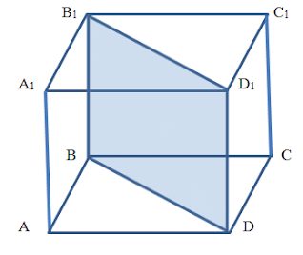
Диагональное сечение параллелепипеда – это сечение плоскостью, проходящей через два боковых ребра, не принадлежащих одной грани.
Это сечение всегда представляет собой прямоугольник или квадрат.
Диагональное сечение разбивает параллелепипед на две призмы
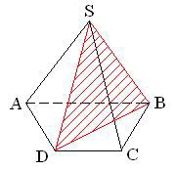

Диагональным сечением пирамиды называется сечение её плоскостью, проходящей через два боковых ребра пирамиды, не лежащих в одной грани.
Это сечение всегда представляет собой треугольник.
Любое диагональное сечение разбивает пирамиду на две пирамиды..
2. Осевые сечения
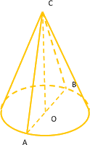
Осевое сечение фигуры – это сечение, которое проходит через ось фигуры и перпендикулярно основанию.
Осевое сечение конуса – это всегда равнобедренный треугольник.
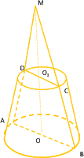
Осевое сечение усеченного конуса – равнобедренная трапеция
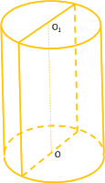
Осевое сечение цилиндра – прямоугольник. Любое сечение, параллельное осевому – тоже прямоугольник.
3. Сечения плоскостью, параллельной основанию
Такие сечения имеют смысл для цилиндров и конусов
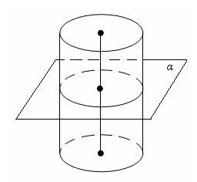
3.1. Сечение цилиндра плоскостью, параллельной его основаниям
Плоскость, параллельная плоскости основания цилиндра, пересекает его боковую поверхность по окружности, равной окружности основания.
R_{сеч} = R_{осн}

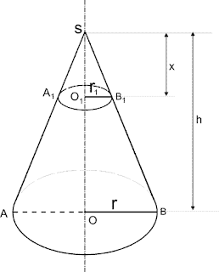

r: r₁=BO: BO₁
3.2. Сечение конуса плоскостью, параллельной его основанию
Плоскость, параллельная плоскости основания конуса, пересекает конус по кругу, а боковая поверхность – по окружности с центром на оси конуса.

4. Сечение шара плоскостью
Любое сечение шара плоскостью – круг. Центр этого круга – основание перпендикуляра, опушенного из центра шара на секущую плоскость.
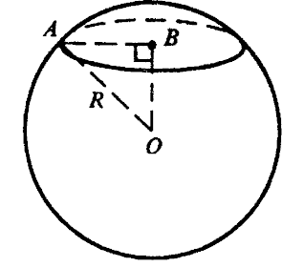
О – Центр шара, В – центр круга сечения.
Самое большой сечение шара – сечение, проходящее через его центр
.

Домашнее задание:
Законспектировать материал, с обязательным выполнением чертежей (по линейке!)

